广西佳宾律师事务所签约良庆区一村（社区）一法律顾问
来源：广西佳宾律师事务所，作者：宁苑棋
为了做好南宁市良庆区2023年村(居)法律顾问工作,增强村(居)法律顾问的大局意识、责任意识、服务意识，提升服务基层、服务群众的技能和水平，积极推进平安良庆建设，南宁市良庆区司法局于2023年1月6日上午召开良庆区2023年一村(社区)一法律顾问工作会议。
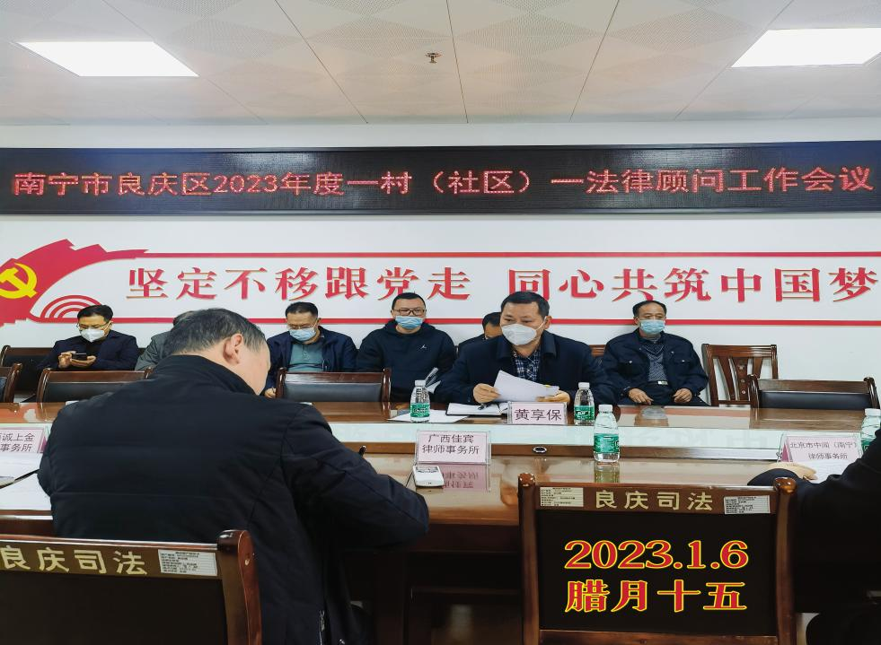
广西佳宾律师事务所主任王小兵律师、副主任梁瑞迎律师代表佳宾所参加会议。会上，南宁市良庆区司法局副局长黄享保同志对2023年良庆区一村（社区）一法律顾问工作做了全面安排部署。会后，佳宾所与南宁市良庆区司法局签署了11个村（社区）法律顾问合同。
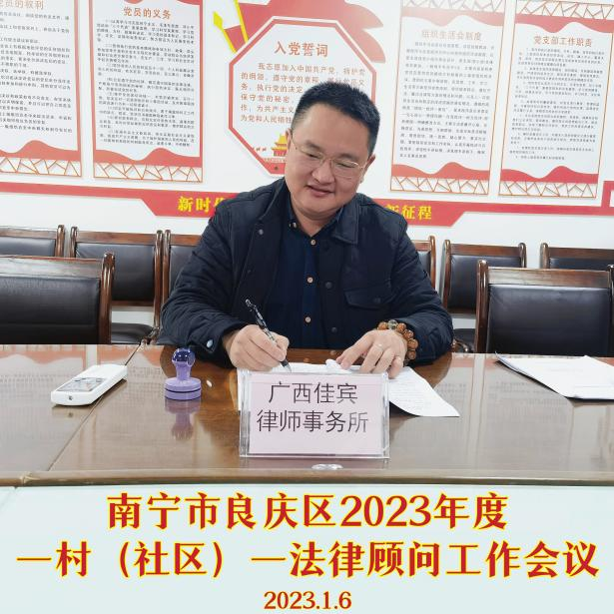
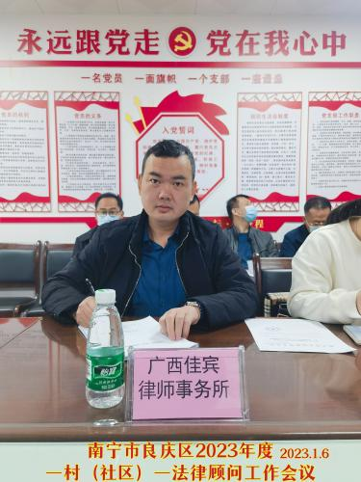
佳宾所自2012年成立以来一直积极投身公益法律服务事业，持续参与法律援助、未成年人保护、一村（社区）一法律顾问等公益法律服务工作，获得社会各界一致好评。此次签约良庆区村（社区）法律顾问合同后，佳宾所各律师一定会继续恪守律师职业道德和执业纪律，利用好自身专业优势，以事实为依据，以法律为准绳，全面、高效地为基层服务，为群众服务，积极推进平安良庆建设。

